# 第3节　重力



1．认识重力，知道重力是如何产生的。

2．了解重力的大小与质量的关系，能正确书写重力大小与质量的关系式*G*＝*mg*，并能进行简单的计算。

3．知道重力的方向，并能够应用其解决实际生活中的问题，会画重力的示意图。

4．了解重力的由来。

1．通过学生无论如何向空中抛乒乓球，最终乒乓球都要落到地面的实验，让学生来认识重力。

2．通过探究重力的大小与什么因素有关的实验，知道重力的大小与质量的关系，并会用数学上描点、连线的方法，画出重力与质量的坐标图。

3．学会用比值法、图像法处理重力的大小跟质量的关系。

1．通过身边的小实验，让学生感受到物理就在身边，激发学生探究科学知识的兴趣。

2．在探究活动中增强学生的合作意识，培养学生的团队精神。

探究重力的大小与质量的关系、重力的方向以及学会利用*G*＝*mg*的有关计算。

画重力与质量的坐标图像。

弹簧测力计、钩码、橡皮泥、多媒体课件等。



一、情景引入

用多媒体播放视频：瀑布美景。引导学生思考“水往低处流”的原因，从而引出课题——重力。

二、新课教学

探究点一：重力的产生

1．观察现象：让学生观看与重力有关的现象(多媒体课件展示：①苹果下落；②雨中漫步)，然后动手感受重力(上抛橡皮擦最终落回地面)。

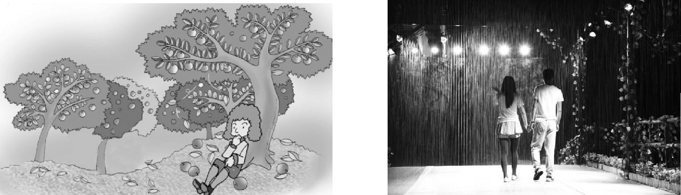

2．提出问题：你还看到过哪些与此类似的现象？你认为这些物理现象有什么共同特点？物体下落的原因是什么？教师鼓励学生交流讨论。

3．形成概念：在讨论中，学生很容易得出重力的概念，由于地球吸引而使物体受到的力叫作重力。

4．拓展总结：地球附近的一切物体都受到重力的作用，重力的施力物体是地球。重力通常用字母*G*表示。

5．活动：请同学们用一根细线拴住自己的橡皮按下图所示做实验，说说你的感受。

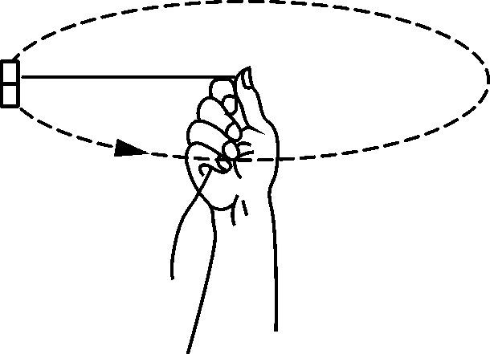

学生说出：橡皮做圆周运动时需要用力拉着，否则就会被甩出去。学生思考：月亮为什么绕地球转动？吊灯为什么把悬线拉得很紧？

讲述：我们知道月亮在不停地绕着地球旋转，就像橡皮绕着你的手旋转一样，是因为地球吸引月球。宇宙间的一切物体间都存在互相吸引的力，这就是万有引力。地面附近的物体受到的重力是由于受到地球的吸引而产生的。

接着，设疑“假如没有重力，生活会是什么样的？”(让学生讨论回答)，以此来激活学生的思维，活跃课堂气氛，也能体现物理来源于生活的新教学理念。

探究点二：重力的大小

力的大小、方向、作用点是力的三要素，现在我们就来研究重力的三要素。

1．练习测量重力。

提示学生参照课本P10图7.3－2，利用实验器材：弹簧测力计、钩码，练习测量钩码的重力(指导学生在自由状态下进行测量)。

2．探究影响重力的因素。

(1)提出问题：列举生活中的例子，让学生说说重力是否有大小？让学生充分交流、讨论，说出自己的观点。然后提问：重力的大小与什么因素有关？

(2)猜想与假设：教学中引导学生大胆地猜想，并说出猜想的依据，从而培养学生的思维能力。学生可能有如下猜想：

猜想一：重力的大小可能与物体的形状有关；

猜想二：重力的大小可能与物体的质量有关，质量越大，物体所受的重力越大。

(3)设计实验：引导学生分析本实验中需要测量哪些物理量？需要哪些实验器材？各个物理量可以怎么测量？在学生制定计划、设计实验的基础上，教师适当补充自己的意见，形成如下实验方案：(通过课件展示)

①需要测量的物理量：钩码所受的重力；

②实验器材：弹簧测力计、钩码一盒；

③实验方案：

验证猜想一：测量一块橡皮泥(质量为200克)的重力，并改变其形状，测出三组数据。

验证猜想二：测量一个钩码的重力，然后增加钩码的个数，测出三组数据。

④设计实验表格。

(4)进行实验、收集证据。

教师在此期间，走到学生中去。一是了解学生的实验情况；二是解决学生在实验中遇到的问题；三是对部分实验困难学生给予引导和帮助，让他们不掉队，也能顺利完成本实验。(要求学生把实验数据填入表中)

(5)分析数据、得出结论。

引导各实验小组分别算出每次测得的重力与质量的比值，用多媒体展示几个实验小组的实验结果，引导学生分析所测数据的特点，使学生自己去发现：在误差允许的范围内，物体的重力与质量成正比。由此得出*G*＝*mg*这个计算重力大小的公式。

进一步补充说明，关系式*G*＝*mg*中各量的单位：*G*—牛(N)、*m*—千克(kg)、*g*—牛/千克(N/kg)，在地球表面附近，*g*＝9.8牛/千克，其物理意义：质量是1千克的物体受到的重力是9.8牛。同时说明：在利用关系式*G*＝*mg*进行计算时，各物理量必须统一成国际单位。

探究点三：重力的方向

活动：(1)观察拿在手中的小球自由下落的方向。

(2)用一根线把物体悬挂起来，观察静止时线的方向。

学生观察得出：小球受重力自由下落时的方向及悬挂的物体受重力作用使悬线下垂的方向便是重力的方向，这一方向是竖直向下的，所以重力的方向是竖直向下的。

演示：(1)铅垂线与水平桌面的方向是否垂直？

(2)铅垂线与斜面的方向是否垂直？

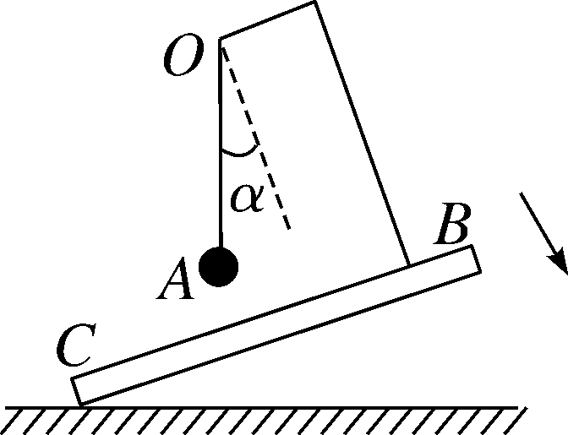

归纳：铅垂线的方向与水平面垂直，与斜面不垂直。重力的方向总是竖直向下，不是垂直向下。

活动：利用铅垂线检查我们教室的墙壁是否竖直，窗台及课桌面是否水平。让学生交流检查的结果和依据。

学生领悟到：如果铅垂线和墙壁是平行的，说明墙壁竖直，如果铅垂线和桌面及窗台是垂直的，则说明桌面和窗台是水平的。

思考：我们站在地面上，脚朝下，由于重力的作用可以站得很稳，但地球是圆形的，在我们“脚下”的人，好像脚是朝上的，他们也能站得稳，为什么呢？

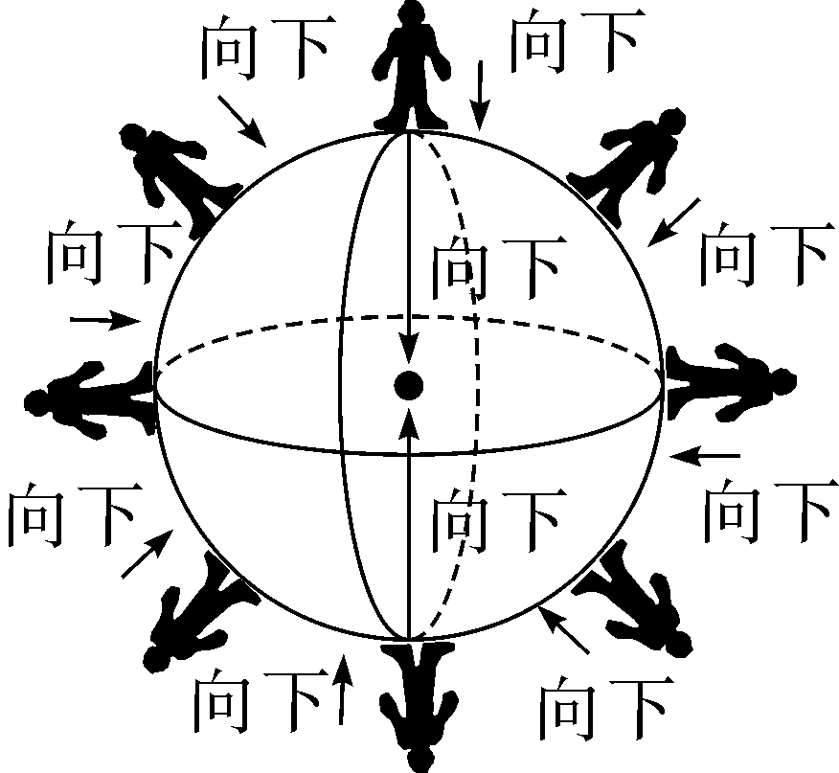

通过分析让学生说出：地球上不同地方的人或物受到的重力的方向对于他们所处的位置来说都是竖直向下的。因为地球是球形，所以地球上不同位置上的“下”实际都指向了地球的中心，因此我们所说的竖直向下的“下”指的是指向“地心”。指向地心的方向叫作“向下”，背离地心的方向就应该叫作“向上”。

探究点四：重心

思考：粉笔盒里有许多粉笔头，取出其中一个，这个粉笔头受不受重力的作用？换另一粉笔头，它受不受重力的作用？里面的每个粉笔头都受重力的作用，整个粉笔盒受到的重力可以看成是集中在一点。

引导学生分析：地球吸引物体的每一部分，但是，物体受到的重力可以看成是集中在某一点，这个点叫作物体的重心，重力的作用点在重心处。

教师讲解：物体的各部分都受到重力的作用。从效果上看，可以认为物体各部分受到的重力作用集中于一点，这个点叫物体的重心。

通俗点讲，重心就是重力的作用点。把物体的全部质量集中到一点不影响研究结果，这就是物理学的一种等效替代的思想。

如何确定物体的重心呢？

一般质量分布均匀、外形规则的物体的重心，在这个物体的几何中心上。如粗细均匀直棒的重心在它的中点处，均匀圆木球的重心在它的球心处。

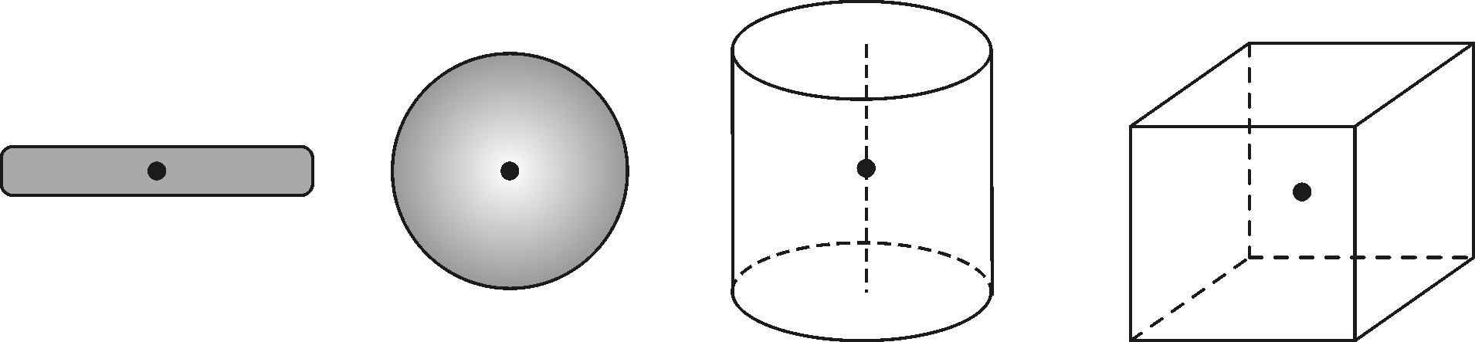

质量分布均匀、形状不规则的薄板形物体的重心可用二次悬挂法或寻找支点法找到。(学生动手找出不规则薄板的重心)

教师演示：将一段均匀的直铁丝，做成直角三角形、四边形、圆形等不同的形状，用悬挂法寻找其重心的位置。

归纳：物体的重心可在物体之上，也可在物体之外。

简单介绍一下不倒翁的原理，让学生有个初步印象，为以后学习平衡的种类奠定基础。

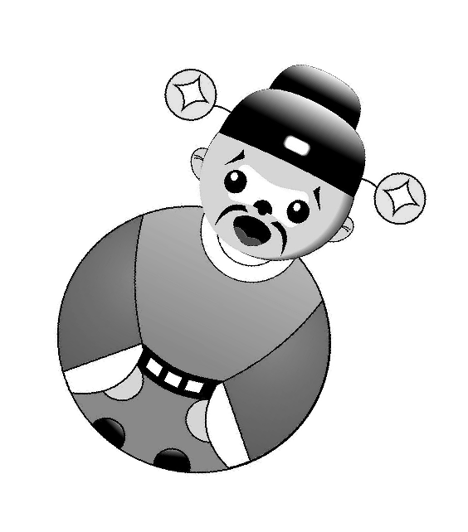

三、板书设计

第3节　重力

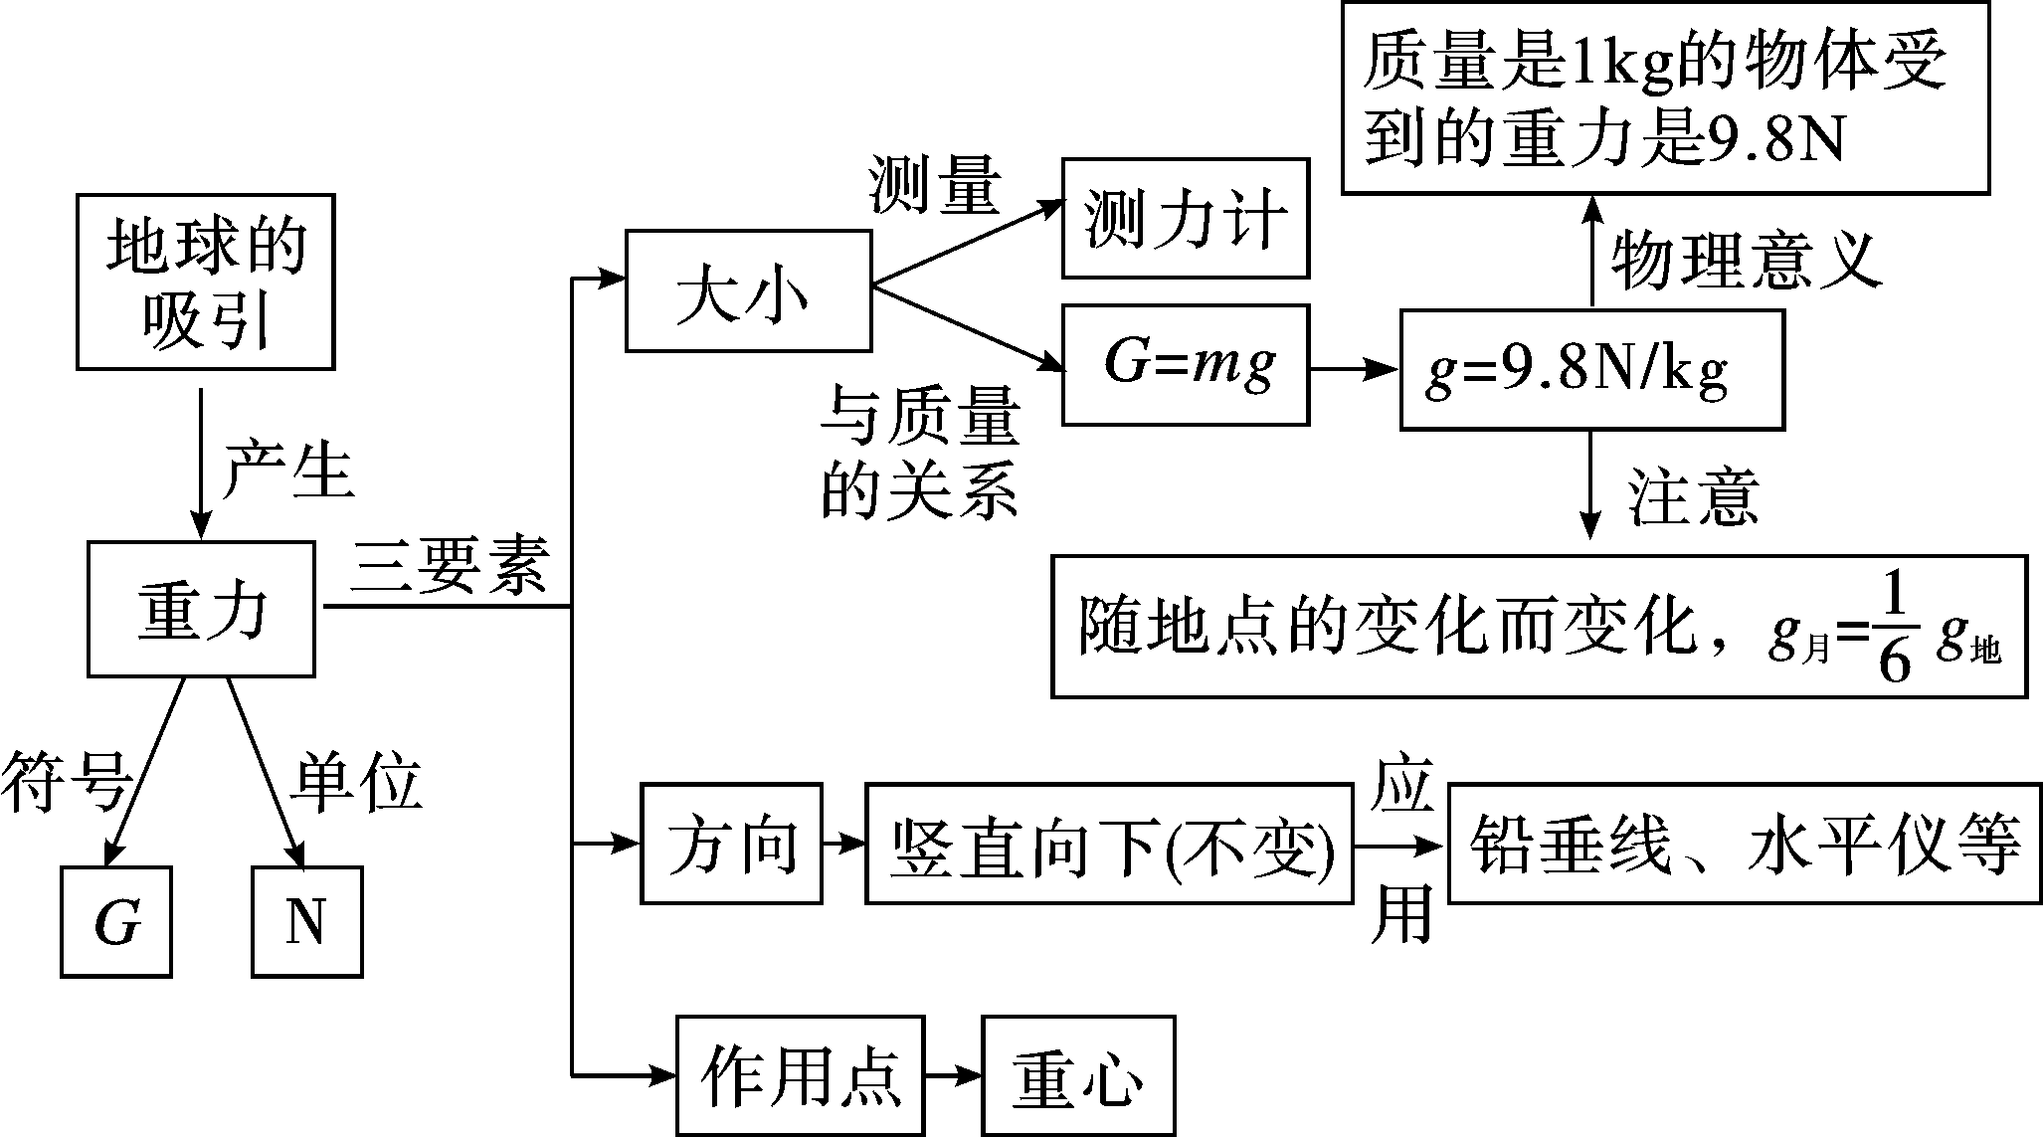

1．在教学的过程中，加强学法的指导是当前教学方法改革的一个重要课题。本节课的重点是指导学生如何主动去观察思考、动手实验，初步掌握研究常见力的方法。通过实例分析，提高学生应用知识解决问题的能力，养成良好的学习习惯。

2．由于学生刚接触到力，对于应用力的知识来研究常见力还是不太熟练，所以本节课应根据循序渐进的教学原则完成教学。

3．通过实验探究，锻炼了学生的动手能力，提高了综合思维能力。